中国大学生计算机设计大赛



软件开发类作品文档

作品编号：2021025052

作品名称：基于联盟链与国密算法的学位学历认证管理系统

作 者：李培荣、孟浩、危雨

版本编号：

填写日期：2021年5月15日

填写说明：

1. 本文档适用于**所有**涉及软件开发的作品，包括：软件应用与开发、大数据应用、人工智能应用等；
2. 正文一律用五号宋体，一级标题为二号黑体，其他级别标题如有需要，可根据需要设置；
3. 本文档为简要文档，不宜长篇大论，简明扼要为上；
4. 提交文档时，以PDF格式提交本文档；
5. 本文档内容是正式参赛内容组成部分，务必真实填写。如不属实，将导致奖项等级降低甚至终止本作品参加比赛。

**目 录**

第一章 需求分析 1

第二章 概要设计 3

第三章 详细设计 5

3.1 界面设计 5

3.2 数据库设计 12

3.3 关键技术 13

3.3.1 区块链技术 14

3.3.2 国密算法 16

3.3.3 星际文件系统IPFS 18

3.4 系统创新点 20

第四章 测试报告 21

4.1 功能可用性测试 21

4.2 性能测试与分析 24

4.3 安全性分析 27

4.4 其他分析 29

第五章 安装及使用 30

5.1 前提要求 30

5.2 安装过程与使用方法 30

5.2.1 前端安装与使用 30

5.2.2 后端安装与使用 30

5.2.3 区块链服务安装与使用 30

第六章 项目总结 32

第一章 需求分析

在社会浪潮所造就的“学历热”中，学历造假早已司空见惯，甚至出现了学历造假的产业链等黑色产业。根据八方锦程在2019年对全行业调查总人数报告异常比例统计，“教育信息虚假”人数占比10.43%，其中风险点包括：学校名称有误、就读时间差异、专业名称有误、学位情况套用他人证件、伪造毕业证书、夸大学历层次等等。从根本上讲，是信息不对称造成的问题，为此，公司HR在收到求职者的简历时需要花费大量的时间和资源用于求职者的背景调查，且效率较低。同时近几年来，最高人民法院、最高人民检察院发布了《关于办理伪造、贩卖伪造的高等院校学历、学位证明刑事案件如何适用法律问题的解释》，对于学历造假问题有了明确的规定。各类国企私企也呼吁学历造假问题的亟待解决，学生群体包括国内学生、国内留学生、海外留学生等，如何将其统一，且保证学历证书防伪，则是学历学位认证管理系统的市场需求所在。

而我们的学历认证管理系统面向企业用人单位、各个大学内针对学生开放的学历证书查询、动态生成等需求，不仅利用区块链技术有效抵御针对中心节点网络的攻击行为，保证了学位学历信息上链后不可篡改，相比于传统的纸质和电子学历认证系统，提升了认证信息可信度，保证了认证公信力；还基于国密技术及其应用体系，运用其中的SM2椭圆曲线公钥密码、SM3杂凑算法、SM4分组密码进行证书认证、证书上链数据信息摘要的生成与用户身份信息的加密、一些关键信息的加密等。相比于其他常见的密码算法，具有相当高的加密强度和适用性，一定程度上增加了系统的安全性，保护了用户隐私，提升了加密效率。如图1为系统的一个用例图，来说明我们系统的整体功能模块。

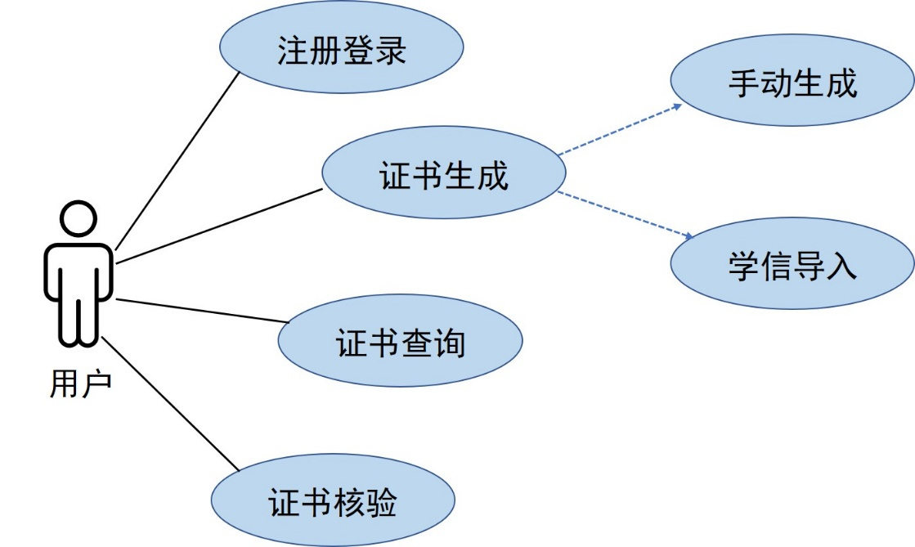

图1 学历认证管理系统用例图

目前基于区块链的学历认证系统大多为项目方案，已成形并投入使用的很少。较为知名的有麻省理工大学于2016年发布的区块链证书项目BlockCerts，设计了一个基于比特币区块链的数字学术证书认证系统。ODEM则是一个建立在以太坊公链上的按需教育市场和教育平台，它将学生与教育工作者直接联系起来，去除了效率低下且成本高昂的中介机构，学生可以更容易地从世界各地的教育工作者那里获得合适的课程，从而降低了教育成本。表1为本作品与以上两者的竞品分析表格。

表1 竞品分析表格

|  |  |  |  |
| --- | --- | --- | --- |
| 项目 | 本作品 | 区块链证书项目BlockCerts | 在线教育平台ODEM |
| 区块链框架 | Hyperledger Fabric联盟链 | Bitcoin | 以太坊公链 |
| 网络 | 去中心化 | 去中心化 | 去中心化 |
| 发行证书 | 已识别的实体可以颁发证书 | 任何人都可以发布证书 | 任何人都可以发布证书 |
| 真实性 | 支持 | 支持 | 支持 |
| 共识 | Kafka算法更高效、节能环保，且提供容错机制 | POW需要很大的计算能力 | 基于POW的Ethash共识算法 |
| 存储 | 保存 IPFS 文件的hash地址与存放信息的数据块的映射关系、数据块的数据摘要 | 保存证书的哈希值 | 保存数字资格证书、学习者的学习数据 |
| 隐私 | 采用国密算法SM3加密技术对数据记录进行处理 | 无法控制提交的数据 | 使用非对称加密算法 |
| 应用 | 应用于各种人才密集型企业，更准确高效地筛选出人才；应用于高等学府中，为应届毕业生的大量学历证书的存储提供途径 | 积极重构生态 | 去除效率低下且成本高昂的中介机构，降低教育成本 |

通过竞品分析，可以看出：相比于市场上已存在的学历认证管理系统，本系统在安全性、运行效率、应用场景等方面均有较大的优势，能够更好的满足各类学校、企业对于学历证书鉴别、储存和管理的需求。

# 第二章 概要设计

根据需求分析，我们的学历学位认证管理系统核心功能主要分为六个模块：

1. **注册登录**：用户需通过实名认证注册系统，并填写相关个人信息，并通过注册所生成的账户登录系统。

2. **证书手动录入**：用户输入证书相关信息，确认无误后点击生成，后台将根据用户输入的具体信息进行校验，如果信息不正确或者系统已存在则生成失败。否则将生成证书并将证书信息进行加密处理后上链。

3. **学信接口导入证书**：通过学信网学历证书的在线验证码可一键导入学信网中的证书数据，避免手动录入的繁琐流程。

4. **证书查询**：用户输入证书编号进行查询，后台自动检索当前登陆用户名与用户查询的证书上的姓名是否匹配。若匹配，则展示证书，否则将拒绝展示并返回提示信息。

5. **证书生成**：利用PDF证书模板生成动态表单，利用手动录入或学信导入的证书信息进行表单填充。在用户点击证书查询核验通过后，展示生成的证书。

6. **证书核验**：用户输入证书编号，从IPFS与区块链中查询是否含有该证书编号所对应的证书，并返回证书中的标志性信息。

为构建我们的系统，我们采用了Hyperledger Fabric区块链网络以及IPFS星际文件系统等模块保证学历证书不可篡改性以及系统的去中心化存储，在各模块的接口通信过程中采用国密算法保证系统数据安全与用户隐私安全，具体各模块的层次结构和调用关系如下图。



图2 系统整体模块架构图

本系统是基于Spring Boot、Vue.js、Element UI等主流企业级开发技术，采取前后端分离架构实现的，界面美观、架构优良、基础功能完善，能够满足用户的正常使用，具有良好的安全性与较低的耦合度。

传统区块链系统为了“安全”而牺牲“效率”，因此其数据存储的容量与速率非常低下，无法存放大规模数据。本系统采取数据库、IPFS、区块链结合的方式存储学位学历数据，将证书所有的数据条目做SM3哈希散列处理，生成唯一数据摘要，将学历证书文件上传至IPFS文件系统当中，记录该文件的hash地址，将文件hash地址与数据摘要一同上链，这样不仅可以解决大规模数据上链难的问题，还能通过数据摘要与链上数据的对比保证IPFS上数据不被篡改，保障了数据的完整性与可靠性。

下图为学历学位认证管理系统前后端架构图。



图3 系统前后端架构图

本系统人机界面较为美观，操作简单，使用快捷方便，如图4、图5。



图4 登录界面展示

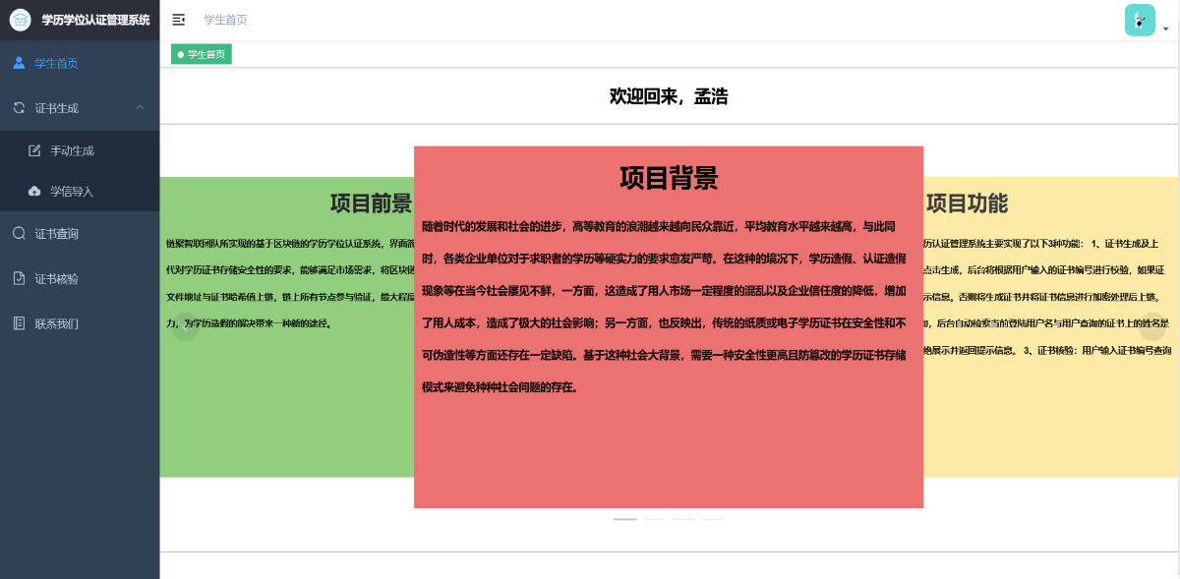

图5 功能界面展示

# 第三章 详细设计

## 3.1 界面设计

用户可在注册界面进行实名注册，填写个人信息后点击注册按钮，系统即把注册信息录入数据库中，且加密传输至服务端，最终服务端采用“hash+salt”的方式存入数据库，如图6所示。

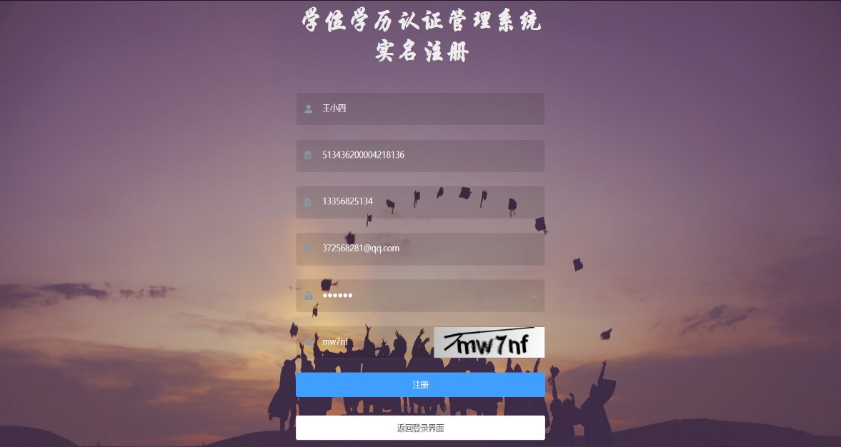

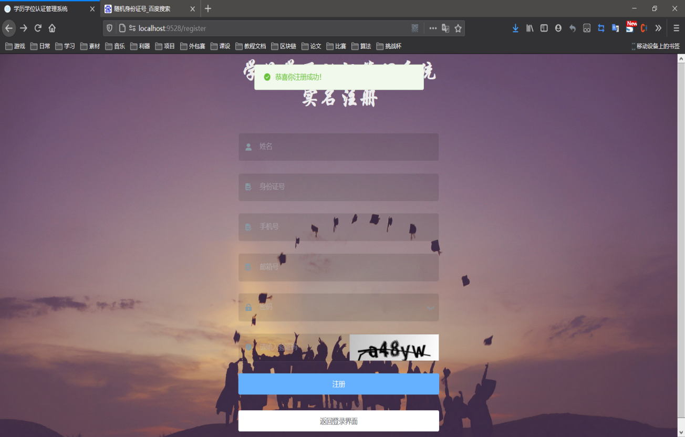

图6 系统注册界面

用户注册以后，可通过注册时填写的真实姓名与密码登录学历学位认证管理系统，为防止恶意注册登录等行为，系统在登录界面和注册界面都添加了验证码模块，登录界面如图7所示。

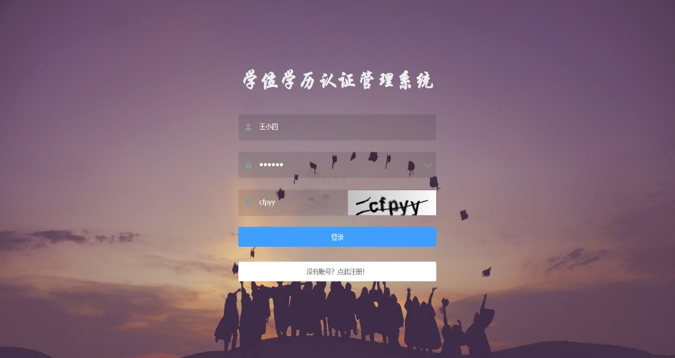

图7 系统登录界面

登录之后，将进入系统首页，首页顶部将会动态显示出登录者的姓名，走马灯版块展示出了系统设计背景等内容，界面如图8所示。

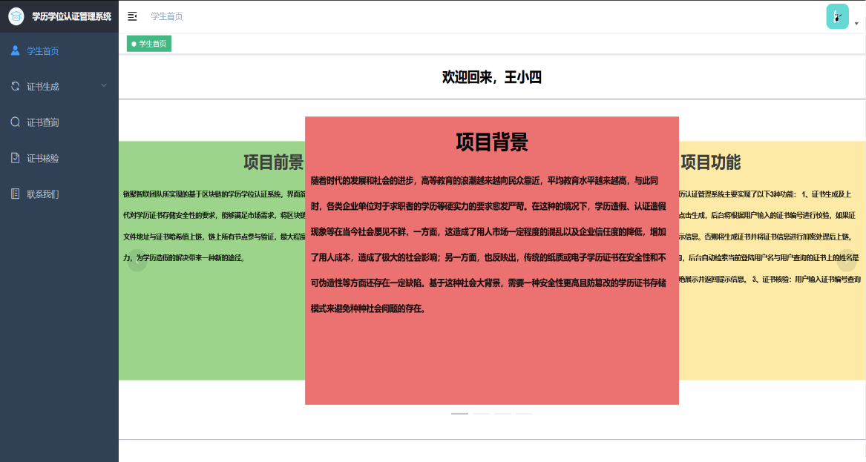

图8 登录后进入系统首页

用户可通过证书生成模块中的手动生成来手动生成证书，表单中包含了学历证书所需的所有信息，用户点击立即生成以后服务端将会校验是否生成证书为用户本人证书以及证书信息是否正确，校验成功后则执行一系列操作：证书文件生成、将证书文件存储至IPFS文件系统当中、将证书的hash地址与数据摘要上链。操作完成后即返回提示信息提示手动生成成功，如图9所示。

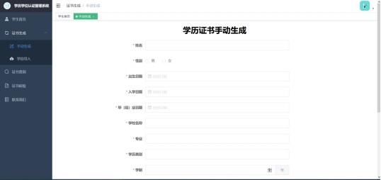

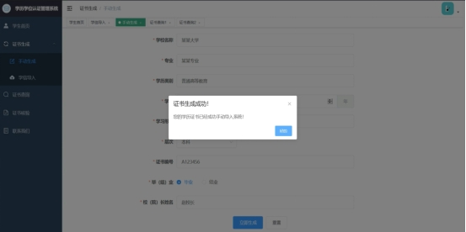

图9 证书手动生成界面

用户也可以通过证书生成模块当中的学信导入来生成证书，通过填写学信网中的在线验证码，可避免填写数据量较大的表单，系统服务端即可通过学信接口直接将学信网数据导入本系统当中，并进行与手动生成相同的一系列的操作，执行完成后返回提示信息提示学信导入成功，如图10所示。

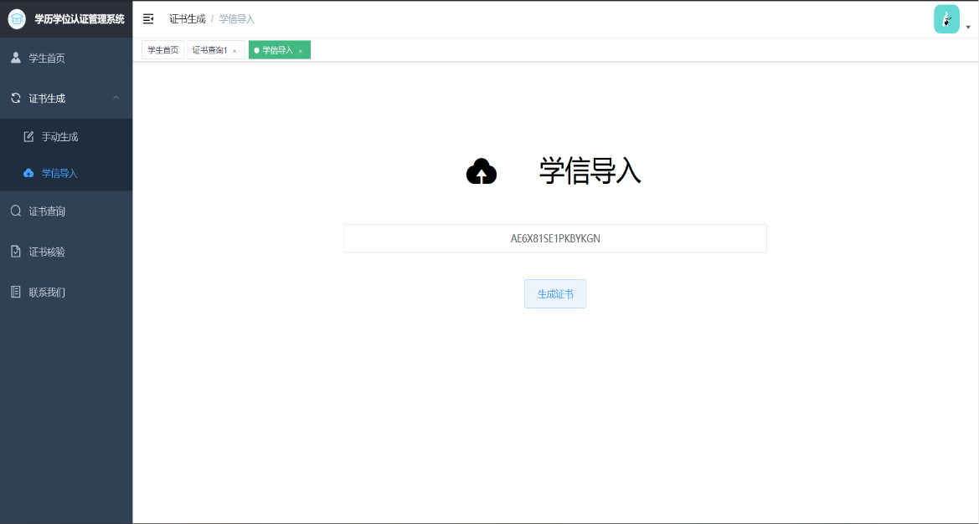

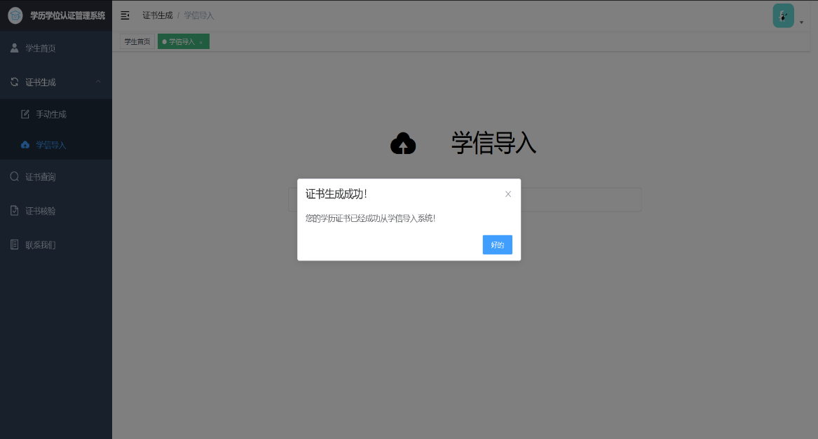

图10 通过学信导入进行证书生成界面

用户可通过证书查询模块查询本人证书，若系统中存在与登录用户信息一致的证书，则将证书取出，从服务端返回给客户端，用户可进行学历证书的下载，如图11所示。

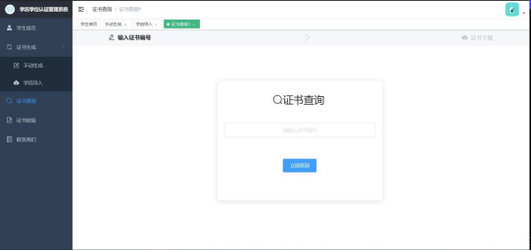

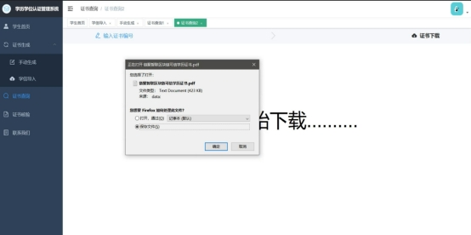

图11 系统证书查询界面

本系统的学历证书为区块链可信学历证书，证书中包含学历证书所需的所有基本信息、团队的证书印章、以及证书的核验哈希值，保证了证书的安全性以及不可篡改性，具有较好的信任度，学历证书如图12所示。

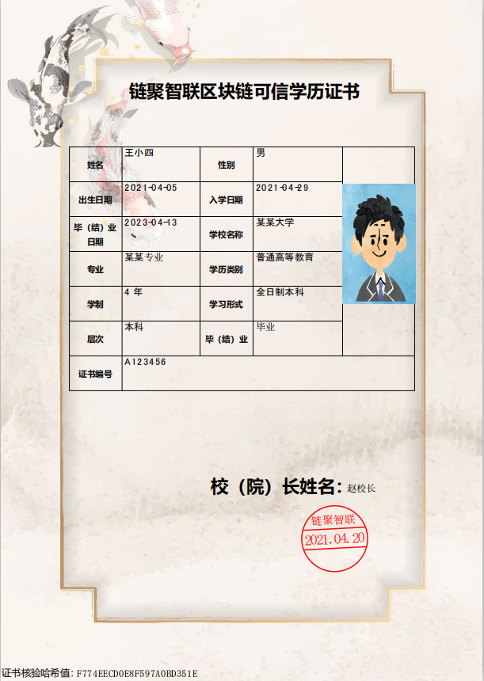

图12 链聚智联区块链可信学历证书

用户可通过证书核验模块核验学历证书的有效性，通过输入学历证书所对应的证书编号进行核验，若系统中存在该证书，则返回该证书所对应的特征信息，若不存在，则返回不存在该证书的提示信息，如图13所示。

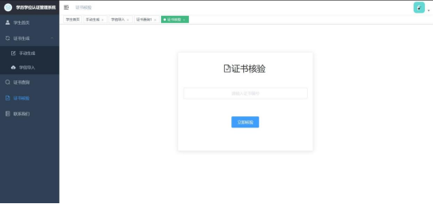

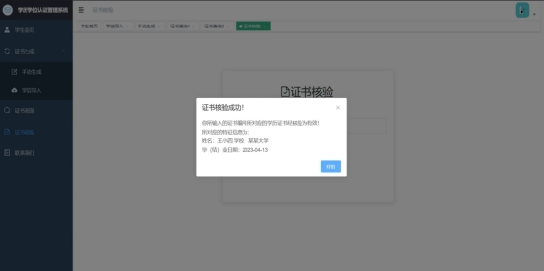

图13 系统证书核验界面

用户如若在使用或功能等方面存在问题，可通过联系我们模块通过电话、邮箱、QQ、微信等方式与系统负责人进行联系，如图14所示。

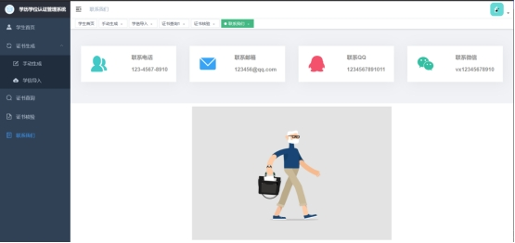

图14 联系我们模块界面

## 3.2 数据库设计

系统采用Mysql数据库系统，主要数据表包括：用户表、学生信息表、证书表等，ER图如图15所示，本系统数据库设计规范、符合范式标准，保证了数据的一致性、有效性以及完整性，降低了数据冗余和数据库操作异常的可能性。（部分字段内容已使用IPFS分布式文件系统替代）

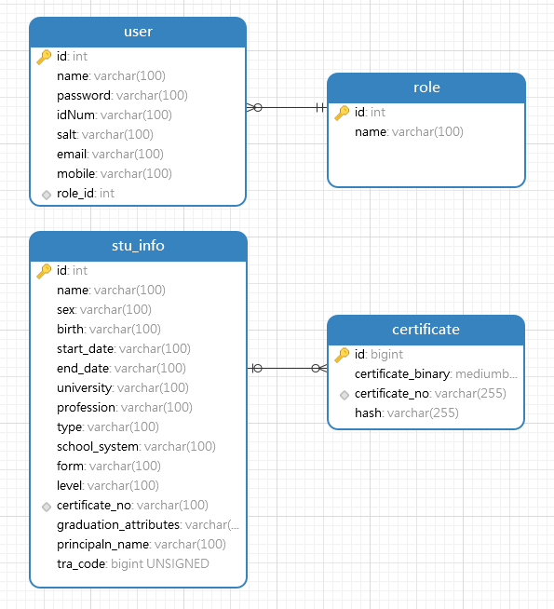

图15 学历学位认证管理系统数据库ER图

对于数据库中的重要表，具体字段及详细说明如下所示。

表2 证书信息表

|  |  |  |  |  |
| --- | --- | --- | --- | --- |
| **字段** | **类型** | **是否为必需字段** | **键** | **注释** |
| id | bigint | NOT NULL | PRIMARY KEY | 证书id |
| certificate_binary | mediumblob | NOT NULL | NOT | 证书文件二进制流 |
| certificate_no | varchar(255) | NOT NULL | FOREIGN KEY | 证书编号 |
| hash | varchar(255) | NOT NULL | NOT | 证书文件IPFS  块上地址 |

表3 学历证书信息表

|  |  |  |  |  |
| --- | --- | --- | --- | --- |
| **字段** | **类型** | **是否为必需字段** | **键** | **注释** |
| id | bigint | NOT NULL | PRIMARY KEY | 学历信息id |
| name | varchar(100) | NOT NULL | NOT | 姓名 |
| sex | varchar(100) | NOT NULL | NOT | 性别 |
| birth | varchar(100) | NOT NULL | NOT | 出生日期 |
| start_date | varchar(100) | NOT NULL | NOT | 入学时间 |
| end_date | varchar(100) | NOT NULL | NOT | 毕(结)业日期 |
| university | varchar(100) | NOT NULL | NOT | 院校名称 |
| profession | varchar(100) | NOT NULL | NOT | 专业名称 |
| type | varchar(100) | NOT NULL | NOT | 学历类别 |
| school_system | varchar(100) | NOT NULL | NOT | 学制 |
| form | varchar(100) | NOT NULL | NOT | 学习形式 |
| level | varchar(100) | NOT NULL | NOT | 层次 |
| certificate_no | varchar(100) | NOT NULL | NOT | 证书编号 |
| graduation_  attributes | varchar(100) | NOT NULL | NOT | 毕(结)业 |
| principaln_name | varchar(100) | NOT NULL | NOT | 校(院)长姓名 |

## 3.3 关键技术

### 3.3.1 区块链技术

区块链技术的核心优势是去中心化,能够通过运用数据加密、时间戳、分布式共识和经济激励等手段,在节点无需互相信任的分布式系统中实现基于去中心化信用的点对点交易、协调与协作,从而为解决中心化机构普遍存在的高成本、低效率和数据存储不安全等问题提供了解决方案。本小节将从以下几个方面进一步的概述区块链技术的原理。

**（1）分布式账本**

分布式账本是一个具有存在与每个参与节点、透明共享、同步更新等特点的信息库。区块链网络参与节点之间的各种信息都会被分布式账本记录，这种共享式分布账本不仅减少了访问传统中心化账本的时间，还节省了费用成本。

**（2）共识机制**

共识机制是区块链众多技术中的核心技术之一，它实现了一系列的策略算法。这些算法可以激励用户去参与并维护系统，而且它不仅能解决各个节点协作过程中出现问题时的冲突，还能使用户积极参与到区块链系统的维护工作，提高了系统的活动性与稳定性。

表4为各类共识算法的对比。

表4 共识算法对比

|  |  |  |  |  |  |
| --- | --- | --- | --- | --- | --- |
| **特性** | **PoW** | **PoS** | **DPoS** | **PBFT** | **VRF** |
| 节点管理 | 无许可 | 无许可 | 无许可 | 需许可 | 需许可 |
| 交易延时 | 高（分钟） | 低（秒级） | 低（秒级） | 低（毫秒级） | 低（毫秒级） |
| 吞吐量 | 低 | 高 | 高 | 高 | 高 |
| 节能 | 否 | 是 | 是 | 是 | 是 |
| 安全边界 | 恶意算力  不超过1/2 | 恶意权益  不超过 1/2 | 恶意权益  不超过1/2 | 恶意节点  不超过1/3 | 恶意节点  不超过1/3 |
| 代表应用 | Bitcoin、Ethereum | Peercoin | Bitshare | Fabirc  （Rev0.6） | Algorand |
| 扩展性 | 好 | 好 | 好 | 差 | 差 |

**（3）智能合约**

智能合约是自动合约的电子版本。当所有事务参与者都确认后，它可以根据事先设置好的条件，在触发特定事件后自动执行后续过程。智能合约减少了履行书面合同所需的人力和物力资源，并避免了在不遵守约定的情况下采用冗长的审查和上诉程序。智能合约是应用程序的一部分，其继承了区块链的不可篡改和持续运行的特点。

**（4）体系结构**

目前有很多区块链框架，如比特币（Bitcoin）、以太坊（Ethereum）、Hyperledger Fabric、Onchain DNA和Corda等。经对比分析，本系统采用Hyperledger Fabric 2.0。

1. **Fabric联盟链原理**

开发者创建客户端应用和智能合约（chaincode），chaincode被部署到区块链网络的Peer节点上面。通过chaincode来操作账本，当调用一个交易transaction时，实际是在调用chaincode中的一个函数方法，它实现业务逻辑，并对账本进行get、put、delete操作。客户端应用提供用户交互界面，并提交交易到区块链网络上。Fabric应用开发流程如图16所示。

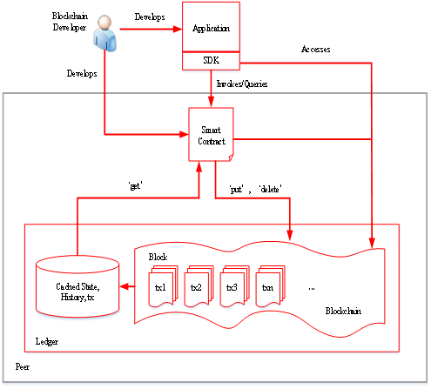

图16 Fabric应用开发流程

**② Fabric联盟链组成**

超级账本（Hyperledger）项目是全球最大的开源企业级分布式账本平台。在Linux基金会的支持下，超级账本项目吸引了包括IBM、Intel、Cisco、DAH、摩根大通、R3、甲骨文、百度、腾讯等在内的众多科技和金融巨头的参与贡献，以及在银行、供应链等领域的应用实践。作为最早加入到超级账本项目中的顶级项目，Fabric由IBM、DAH等企业于2015年底提交到社区。该项目的定位是面向企业的分布式账本平台，创新的引入了权限管理支持，设计上支持可插拔、可扩展，是首个面向联盟链场景的开源项目。

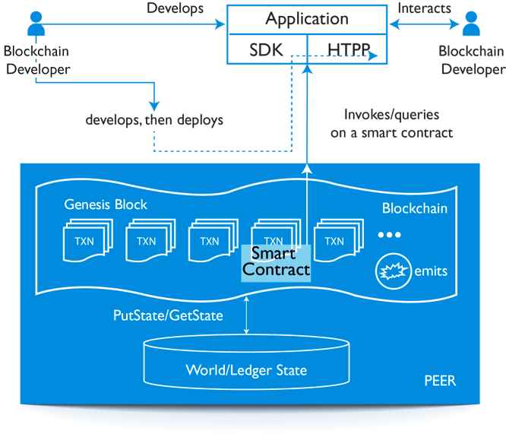

图17 Hyperledger Fabric的组织架构与交互流程

Fabric为应用提供了gRPC API，以及封装API的SDK供应用调用。应用可以通过SDK访问Fabric网络中的多种资源，包括账本、交易、链码等。其中，账本是最核心的结构，记录应用信息，应用则通过发起交易来向账本中记录数据。交易执行的逻辑通过链码来承载。整个网络运行中发生的事件可以被应用访问，以触发外部流程甚至其他系统。权限管理则负责整个过程中的访问控制。账本和交易进一步地依赖核心的区块链结构、数据库、共识机制等技术；链码则依赖容器、状态机等技术；权限管理利用了已有的PKI体系、数字证书、加解密算法等诸多安全技术。底层由多个节点组成P2P网络，通过gRPC通道进行交互，利用Gossip协议进行同步。Fabric的整体架构如图18所示。

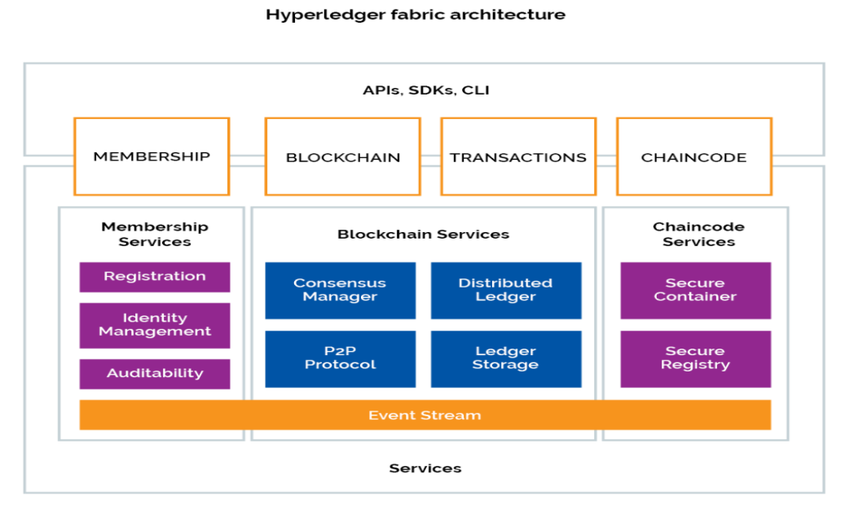

图18 Fabric整体架构

### 3.3.2 国密算法

国密算法即国家密码局认定的国产密码算法，主要有SM2、SM3、SM4等。

**（2）SM2**

SM2椭圆曲线公钥密码算法是我国自主设计的公钥密码算法。SM2算法与RSA算法不同的是，SM2算法是基于椭圆曲线上点群离散对数难题，相对于RSA算法，256位的SM2密码强度已经比2048位的RSA密码强度要高。

SM2算法在很多方面都优于RSA算法（RSA发展得早应用普遍，SM2领先也很自然），与RSA安全性对比如表5所示。

表5 SM2与RSA的对比

|  |  |  |
| --- | --- | --- |
|  | SM2 | RSA |
| 算法结构 | ECC的一种 | 基于特殊的可逆模幂运算 |
| 计算复杂度 | 完全指数级 | 亚指数级 |
| 存储空间（长度） | 192-256bit | 2048-4096bit |
| 秘钥生成速度 | 较RSA算法快百倍以上 | 慢 |
| 解密加密速度 | 较快 | 一般 |

SM2算法的整体结构如图19所示。

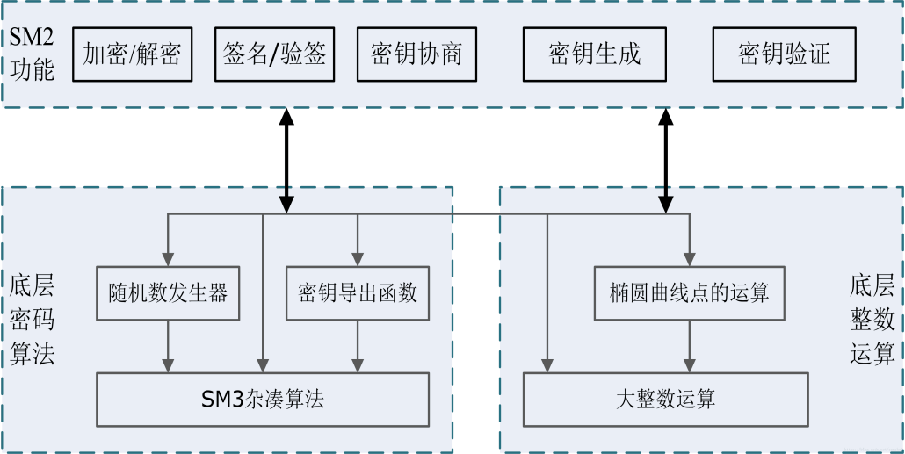

图19 加密算法流程

算法速度对比如表6所示。

表6 算法速度对比

|  |  |  |
| --- | --- | --- |
| 算法 | 签名速度 | Sha256 |
| 1024 RSA | 2792 次/秒 | 51224 次/秒 |
| 2048 RSA | 455 次/秒 | 15122 次/秒 |
| 256 SM2 | 4095 次/秒 | 871 次/秒 |

**（3）SM3**

SM3杂凑算法是我国自主设计的密码杂凑算法。为了保证杂凑算法的安全性，其产生的杂凑值的长度不应太短，例如MD5输出128比特杂凑值，输出长度太短，影响其安全性SHA-1算法的输出长度为160比特，SM3算法的输出长度为256比特，因此SM3算法的安全性要高于MD5算法和SHA-1算法。

表7 SM3与Sha256的比较

|  |  |  |
| --- | --- | --- |
|  | SM3 | Sha256 |
| 算法结构 | Merkle-Damgard结构 | 基于特殊的可逆模幂运算 |
| 消息长度 | 2^64位 | <2^64位 |
| 分组长度 | 512位 | 512位 |
| 摘要长度 | 256位 | 256位 |
| 计算步骤 | 64步 | 64步 |
| 加密速度 | 快 | 快 |

**（4）SM4**

SM4算法是一个分组算法，用于无线局域网产品。该算法的分组长度为128比特，密钥长度为128比特，加密算法与密钥扩展算法都采用32轮非线性迭代结构。算法流程如图20所示。

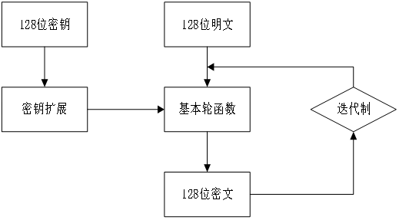

图20 SM4算法流程

SM4算法经过我国专业密码机构的充分分析、测试，可抵抗差分攻击、线性攻击等现有攻击，因此是安全的。

表8 SM4与3DES比较

|  |  |  |
| --- | --- | --- |
|  | SM4 | 3DES |
| 算法结构 | 非平衡Feistel | 使用标准的算术和逻辑运算 |
| 计算轮数 | 32 | 48 |
| 分组长度 | 128位 | 128位 |
| 秘钥长度 | 128位 | 128位 |
| 性能 | 快 | 中 |
| 安全性 | 高 | 中 |

### 3.3.3 星际文件系统IPFS

IPFS是一个旨在创建持久且分布式存储和共享文件的网络传输协议。它是一种内容可寻址的对等超媒体分发协议。在IPFS网络中的节点将构成一个分布式文件系统。

IPFS是一个对等的分布式文件系统，它尝试为所有计算设备连接同一个文件系统。在某些方面，IPFS类似于万维网，也可以被视作一个独立的BitTorrent群、在同一个Git仓库中交换对象。换种说法，IPFS提供了一个高吞吐量、按内容寻址的块存储模型，及与内容相关超链接。这形成了一个广义的Merkle有向无环图（DAG）。IPFS结合了分布式散列表、鼓励块交换和一个自我认证的名字空间。IPFS没有单点故障，并且节点不需要相互信任。分布式内容传递可以节约带宽，和防止HTTP方案可能遇到的DDoS攻击。

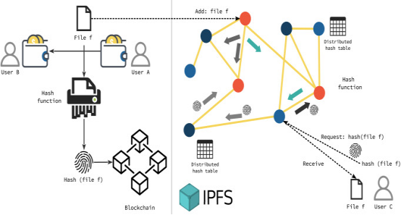

图21 IPFS结构原理图

该文件系统可以通过多种方式访问，包括FUSE与HTTP。将本地文件添加到IPFS文件系统可使其面向全世界可用。文件表示基于其哈希，因此有利于缓存。文件的分发采用一个基于BitTorrent的协议。其他查看内容的用户也有助于将内容提供给网络上的其他人。IPFS有一个称为IPNS的名称服务，它是一个基于PKI的全局名字空间，用于构筑信任链，这与其他NS兼容，并可以映射DNS、onion、bit等到IPNS。

如图22所示，IPFS有八层子协议栈，包括身份层、网络层、路由层、交换层、对象层、文件层、命名层、应用层，每个协议栈各司其职，又互相搭配。

图22 IPFS协议栈架构

身份层和路由层联系紧密。KAD协议构建分布式松散Hash表，简称DHT，

Kademlia协议负责生成节点身份信息并制定路由规则，节点加入DHT网络前需要生成自己的身份信息，基于身份信息可访问网络里的存储资源并与其他成员建立连接。

网络层是IPFS系统的核心，通过LibP2P协议可以支持任意传输层协议，负责管理与其他节点的连接，使用各种可配置的底层网络协议。网络层为整个IPFS提供了基础的网络设备和网络能力，并以此能力构建了点对点链接的基石，其中增加了加密传输，网络穿越，多链接混合等等技术。

交换层技术类似于迅雷下载。迅雷创建中心服务器，并在用户间模拟P2P网络，将请求同样资源的用户形成一个小集群swarm，在该集群中分享数据。中心化服务器由迅雷维护，一旦服务器出现故障、宕机，用户下载操作将无法进行。IPFS团队基于BitTorrent技术进行了创新，叫作Bitswap，在节点通过P2P协议通信，增加了信用体系以激励节点分享数据。

对象层和文件层管理了IPFS节点上大部分的数据，为了进行内容寻址与去重，数据对象结构使用Merkle-DAG形式。文件层采用Git进行版本管理与快照。

命名层具有自我验证的特性，通过指纹公钥验签，保证用户发布对象的真实性。命名层使用IPNS命名加密后的DAG对象，以增强可阅读性。

IPFS核心价值体现在应用层运行的应用程序，基于IPFS系统，应用程序可以低成本获得目标数据。

## 3.4 系统创新点

**（1）采用Hyperledger Fabric联盟链技术保证学历证书不可篡改**

采用Hyperledger Fabric联盟链技术，通过成员机构节点共同维护区块链网络实现去中心化，链上所有节点参与验证，最大程度杜绝造假。同时使用Fabric-CA辅助动态生成组织管理员、普通账号，提高了区块链对异构网络的攻击的抵御能力，提高系统安全性。

**（2）运用国密算法体系提高数据传输安全性与加密效率**

基于国密技术及其应用体系，运用其中的SM2椭圆曲线公钥密码、SM3杂凑算法、SM4分组密码进行证书认证、学历证书数据信息摘要的生成与用户账号信息的加密、一些关键信息的加密等。相比于其他常见的密码算法，具有相当高的加密强度和适用性，一定程度上增加了数据的安全性，提升了加密效率。摆脱了对国外加密技术的依赖，实现加密算法的自主可控。

**（3）使用IPFS + Fabric数据上链方案提高上链效率**

IPFS（the Inter-Planetary File System）是一个分布式文件系统，数据块在其中存储没有顺序，每个数据块与唯一的hash地址存在映射关系。本系统将这种hash地址与存放着商品信息的数据块的映射关系、数据块的数据摘要上链存储与Fabric中。由于较多的商品信息存在分布式文件系统IPFS中，仅需上链的是文件hash地址和数据摘要，因此可以很好地解决Fabric数据存储容量小与读取效率低下的问题。

# 第四章 测试报告

## 4.1 功能可用性测试

首先，进入服务监控系统来查看系统各功能模块是否正常运行

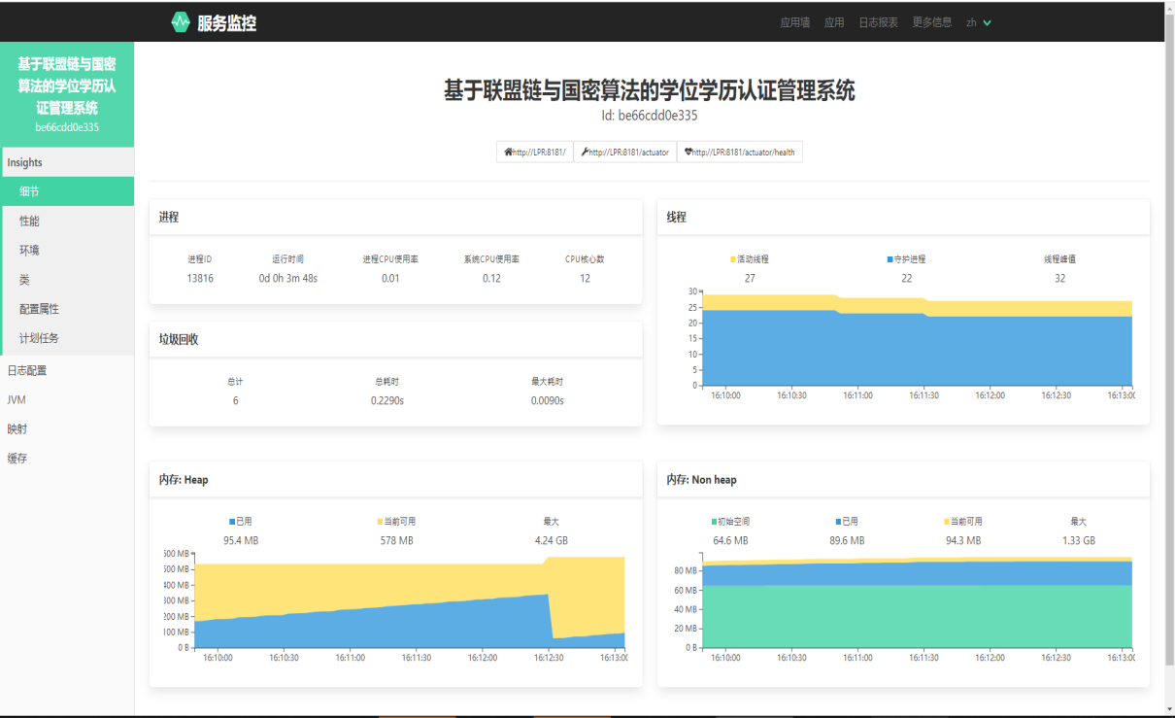

图23 服务监控界面

用户在访问本系统前需进行登录验证，要求输入正确的账号密码与验证码以验证身份，如图24所示。

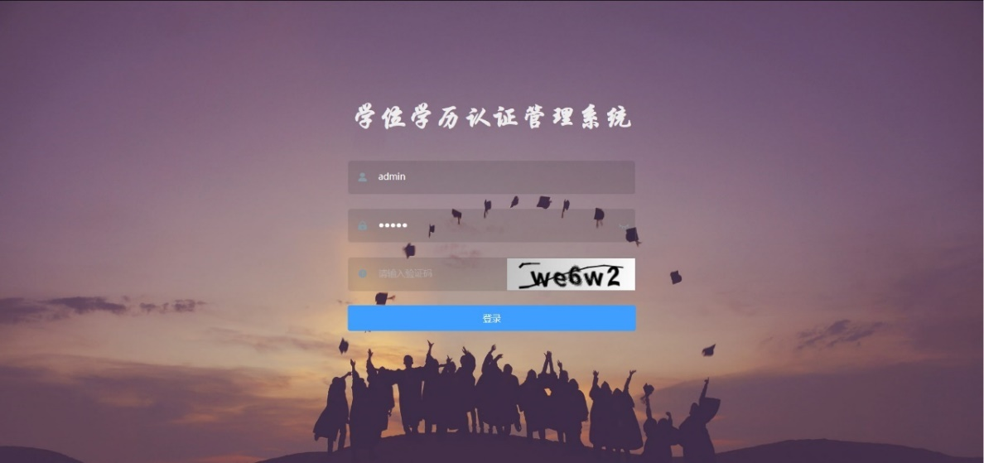

图24 系统登录验证环节

在登录后用户可进行证书生成操作，输入所需的证书相关信息后点击“立即生成”即可生成证书，如图25所示。系统将自动对信息进行处理与加密，并与区块链服务通信，进行上链永久存储。

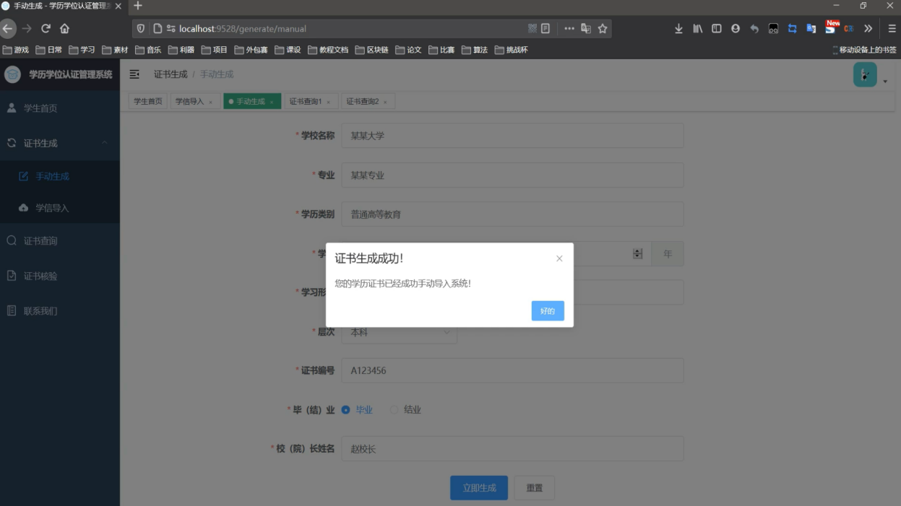

图25 证书的生成与信息上链

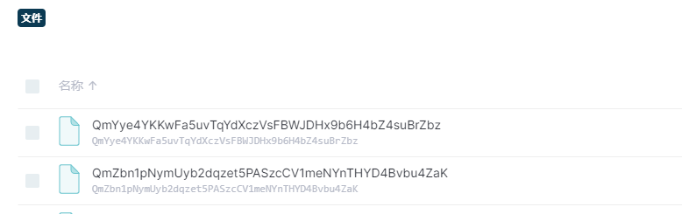

图26 成功上传至IPFS

还可以根据证书编号查询系统中已存储的证书信息，操作简易，只需输入证书编号即可下载PDF格式的证书，如图27所示。

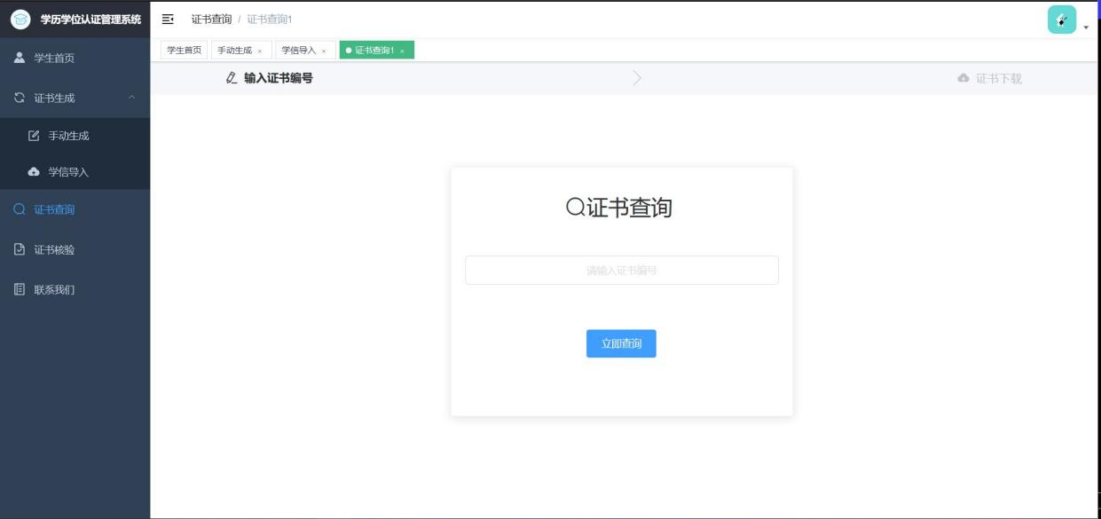

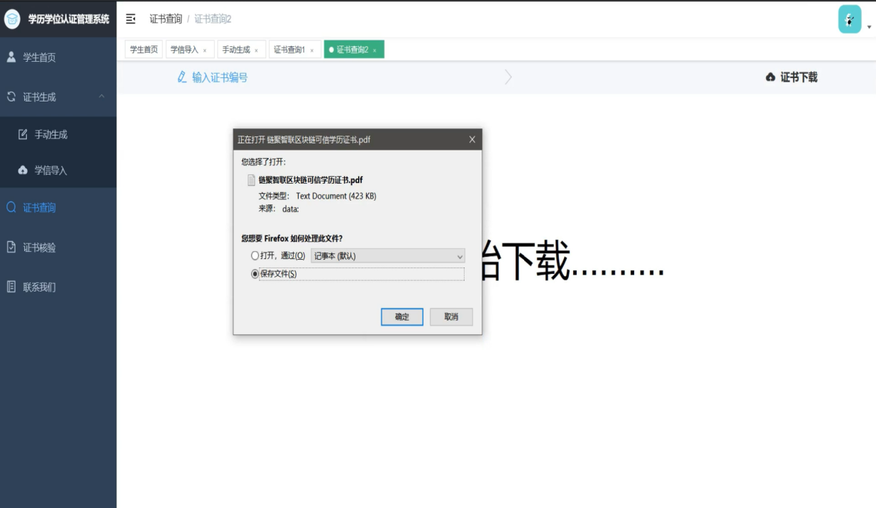

图27 证书的查询与下载

本系统的证书核验环节只需输入证书便可即可核验证书的真伪，为保护相关用户隐私，结果只会返回部分证书的关键信息，如图28所示。

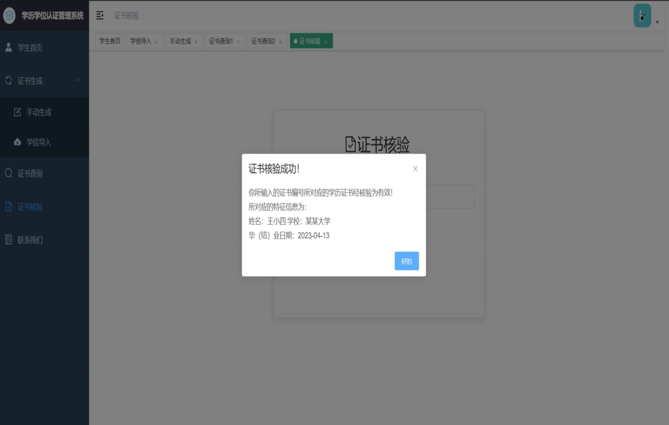

图28 证书的核验操作

## 4.2 性能测试与分析

我们采用Caliper和LoadRunner对本系统进行性能测试，通过创建虚拟用户，在真实和高并发量的负载环境中，实时对系统性能进行监控，并分析测试报告及时发现系统性能问题，优化系统性能。

**（1）性能测试环境**

客户端：Windows 7 x64，1核处理器2G内存，系统纯净，没有其他软件对实验结果造成干扰。

测试软件：Caliper、LoadRunner 11、Docker，兼容多种浏览器，兼容Windows 7系统，能够对Web等多种项目进行测试。

测试场景：200个用户并发，进行用户登录和学历证书数据入库的操作。

**（2）性能测试结果**

测试结果如图29至图32所示。由图29可知，本次测试的交易成功率为100%，交易失败率为0，发送速率为205.2tps，最大交易延迟为2.11s，最小交易延迟为0.06s，平均交易延迟为0.48s，吞吐量为198.1ps。

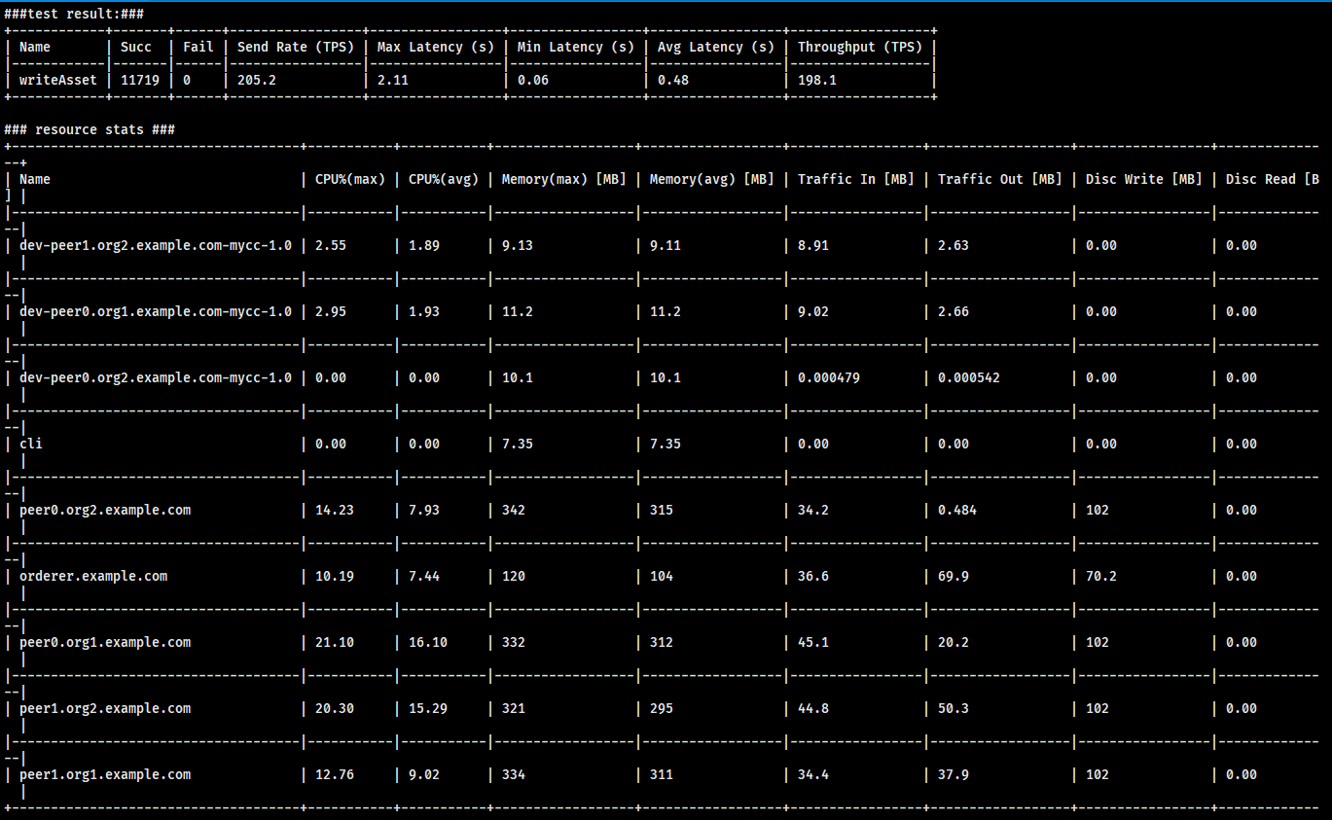

图29 区块链性能测试结果

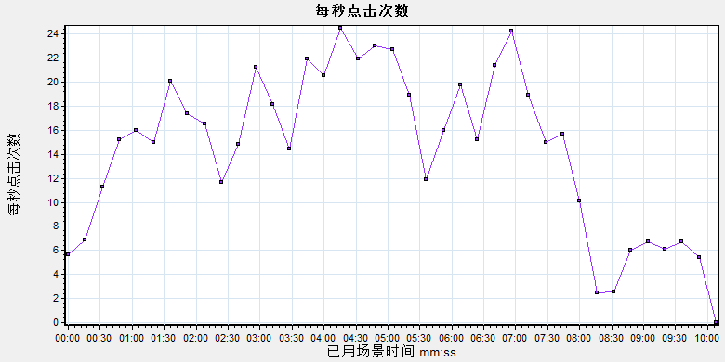

图30 虚拟用户负载测试期间每秒内在 Web 服务器上点击的次数

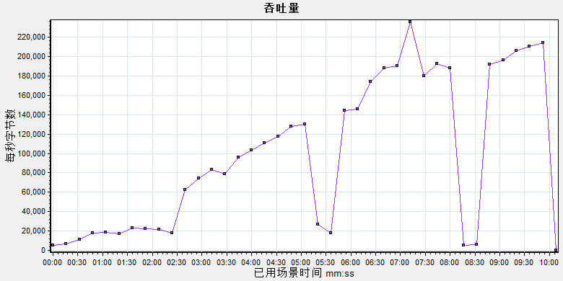

图31 负载测试期间 Web 服务器上的吞吐量（Byte）

（即从服务器接收到的数据量）

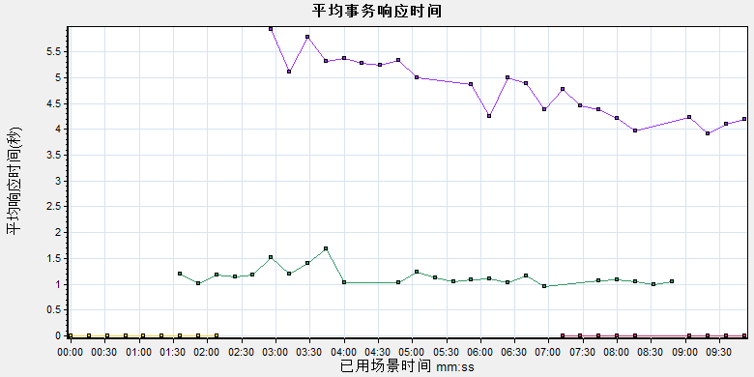

图32 负载测试期间每秒内执行事务所需的平均时间

（紫线为总执行事务，绿线为用户登录事务）

**（3）性能分析**

表9为区块链测试的行业标准。

表9 区块链行业标准

|  |  |  |
| --- | --- | --- |
| **规则要求** | **规则项** | **要求** |
| **测试场景** | 压力测试 | 每秒交易接收量与上链量基本一致，上链成功率高于95% |
| 尖峰测试 | 每秒交易接收量明显高于上链量，上链成功率高于75% |
| 稳定性测试 | 低负载运行，系统无崩溃 |
| **结果项** | 性能指标 | 上链成功率（95%）  TPS（200—300）  平均响应时间（小于0.5s）  延迟（小于1s） |

通过以上测试，创建200个虚拟用户，在10分钟内登录并完成数据入库操作的用户总数为200，成功率为100%，整个过程系统平均响应时间为4.77s，吞吐量等测试结果证明了该系统能够承载日常的并发数和并发量，将测试结果罗列成表格，如下表所示，从结果表可以看出，系统的性能可以满足预期目标。

|  |  |  |  |
| --- | --- | --- | --- |
| 表10 测试结果表 | | | |
| 测试内容 | **实际值** | **预期值** | **测试结果** |
| 系统响应时间 | 4.77s | <5s | 通过 |
| 用户登入成功率 | 100% | 99% | 通过 |
| 数据入库成功率 | 100% | 98% | 通过 |
| 用户登入总数 | 200 | 200 | 通过 |
| CPU使用率 | 37.42% | <70% | 通过 |
| 内存使用率 | 52.55% | <70% | 通过 |

## 4.3 安全性分析

**（1）访问控制**

本系统采用了基于JWT前端权限鉴别与Spring Security后端身份认证的严格的访问控制方案。自用户登陆开始就会全程携带与其身份信息相关的Token令牌，以防止未登录访问和越权访问，保障系统安全。为保证功能模块的访问安全，平台对用户的每个操作都会对Token的信息进行检查，以判断其是否满足访问条件。

Token是服务端生成的一串字符串，用户在使用本系统进行请求时会在请求头附带这一令牌。当成功登录平台后，服务器生成一个Token并将其返回给客户端，每次正常请求时系统会自动验证Token确认身份。图33及图34为本系统所生成的管理员Tokens 的密文编码与明文解析：

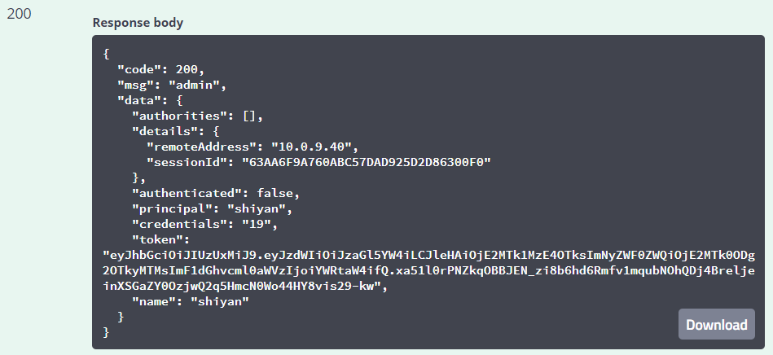

图33 本系统生成的Tokens

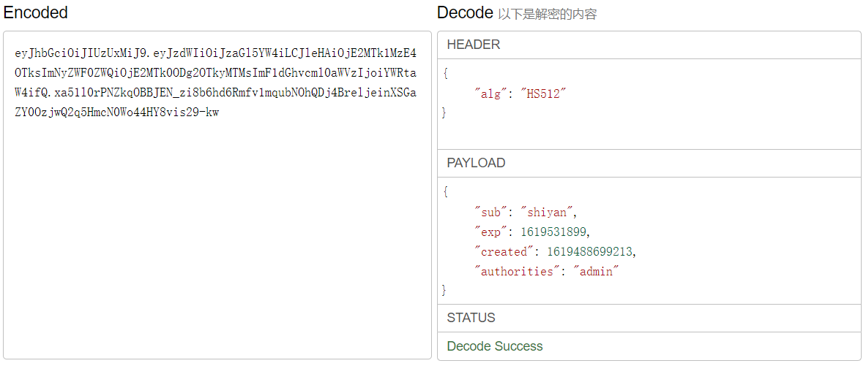

图34 上图中Token的解析

当其他用户对本系统进行不合法访问或操作时，例如：未登录访问系统、未授权访问功能模块等操作，本系统将会拒绝访问请求，跳转至404页面。

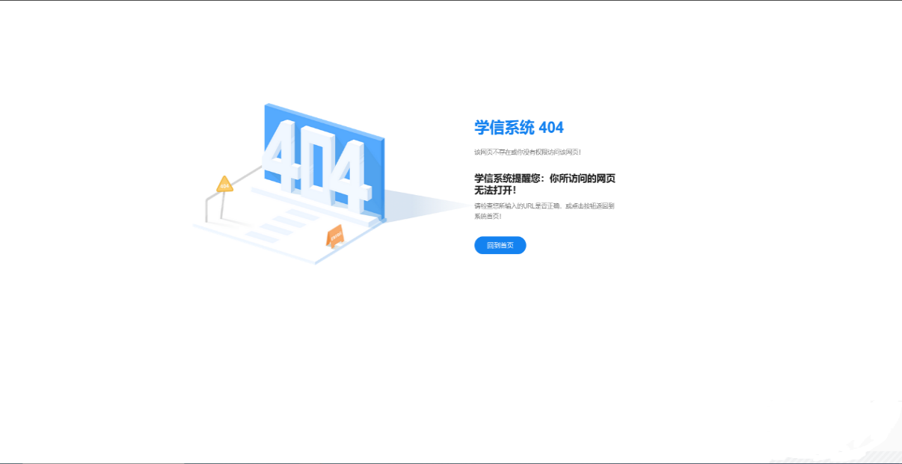

图35 未登录访问或越权访问时的自动跳转404页面

**（2）数据完整性和可认证性**

在数据传输上，本系统使用SM2和SM3对数据进行数字签名，接受数据时对签名进行验签，即可知道数据是否被篡改，保障了数据的完整性。

当学历证书信息在完成平台中的登记之后，系统将使用SM3生成数据摘要，然后将生成的数据摘要进行上链存证。在用户使用证书编号进行证书核验时，系统将在IPFS星际文件系统中检索证书数据，再次生成数据摘要进行比对，如果匹配，将会返回完整的证书信息，保证了数据的完整性。如果数据被篡改，平台也将发出警告。

**（3）保密性**

在本系统的数据传输中，学位学历信息由接收端的公钥或对称密钥加密，全程密文传输，因此只有具有相应私钥的接收者才能够解密信息。每个对称密钥是不同的，它只负责加密一条学位学历信息，最终使用SM3将证书信息散列处理为数据摘要并上链，提高了证书信息的机密性。

**（4）隐私安全**

本系统采用“hash+salt”的方法对用户账号信息进行哈希散列，即使信息遭到泄露，攻击者也极难从信息哈希值中破译出正确的账号密码，从而保障了用户的账号安全。

同时，当用户查询不属于自己的证书信息时，为避免被查询用户的敏感信息泄露、保障被查询用户的隐私安全，系统只会选择性地返回部分重要信息。返回结果如图36所示



图36 证书核验时返回的重要信息

## 4.4 其他分析

**（1）可扩展性**

考虑到日新月异的社会发展与需求变化，本系统的设计秉承“高内聚，低耦合”的理念，前端页面、后端系统、区块链服务三大模块的架构相互独立，模块及模块之间信息或参数依赖的程度较低，具有良好的可读性、可维护性和复用性。当系统开发至后期，随着功能需求增加或改动时能有效避免“涟漪效应”，减少对原代码的修改，提高系统的开发效率。

**（2）部署方便性**

在前端与后端Web服务方面，本系统采用Maven管理相关依赖包，所用技术大多为当下主流且稳定的版本，并且能够将整个项目进行打包，在新服务端上部署时只需要修改少量配置即可通过仅仅两条命令行语句便能直接启动。

在区块链服务上，我们提供了能稳定运行的、包含完整区块链服务的虚拟机镜像，镜像安装完毕后，只需运行我们事先编辑完成的区块链网络启动脚本即可一键部署服务。

**（3）便捷易用性**

本系统面向全社会大众使用，因此要求系统功能操作便利、易上手。为使本系统便捷易用，我们精心设计了简洁优美的前端页面，在各功能按钮上进行详细说明，并尽可能的使功能的使用更加简单易懂，在证书生成、证书核验等主要功能上尽量简化用户的操作。当用户的信息填写不符合要求时，我们对其返回详细的错误说明，以使其明白问题所在，最终顺利完成操作，提高用户的使用体验。

# 第五章 安装及使用

为方便安装与使用，我们提供了包含区块链服务的、后端服务jar包、前端war包，从而能起到快速部署的作用效果。

## 5.1 前提要求

1. 正确安装JDK8，并成功配置环境变量

2. 正确安装Node.js 14.16.1，并成功配置环境变量

3. 正确安装mysql 8.0.20，并成功配置环境变量

4. WebStrom 2020.02.23

5. 正确搭建Hyperledger Fabric网络环境

6. 通过所提供的百度云链接下载相关文件

## 5.2 安装过程与使用方法

### 5.2.1 前端安装与使用

1.使用WebStrom打开前端源码

2.点击如图所示按钮，运行前端系统

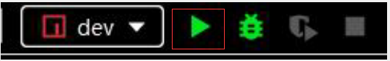

图37 前端系统启动面板

### 5.2.2 后端安装与使用

1.打开cmd窗口

2.启动mysql服务，创建mysql账号，账号密码均为：root

3.新建名为“edu”的数据库，并将源码所提供的sql文件导入数据库

4.使用命令：java -jar “bc.jar绝对路径”启动后端服务

5.当出现如图38所示语句则启动成功

图38 成功标志

### 5.2.3 区块链服务安装与使用

1.下载fabric-samples文件夹

2.运行脚本文件/fabric-samples/fabcar/startFabric.sh来一键启动区块链网络，当出现如图40所示字符时即启动成功

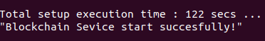

图40 区块链服务启动成功

3.运行SDK服务/root/demo/fabric-samples/fabcar/java/FabricSDK.jar，当出现如图41所示字符时即启动成功

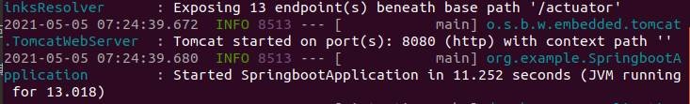

图41 SDK服务启动成功

。

# 第六章 项目总结

传统的纸质或电子学历证书往往在安全性和防伪性等方面存在一定缺陷，同时传统的学位学历认证系统也广泛存在中心化管理、数据孤岛和隐私不安全等弊端。本团队针对这些问题所设计了“基于联盟链与国密算法学位学历认证管理系统”，提出了新的解决方案。采用了Hyperledger Fabric联盟链作为信息搭载的平台，辅之以国密算法保障数据安全，既能保证服务端数据库内部关键数据的安全，又兼顾数据在传输过程中的安全性；采用IPFS+Fabric数据上链方案，提高了数据上链效率的同时，克服了传统溯源平台存储容量小、存储效率低的问题，能有效解决学历造假和认证造假的问题，保障用户隐私安全。

本项目的制作开发也并非一帆风顺，由于团队成员均是第一次进行项目开发，缺乏相关经验和技术知识，可以说项目初期的状态是曲折、艰难的，在此要感谢本团队的指导老师给予我们耐心的引导，使我们明确了方向与目标，理清了要走的道路。同时，我们小组通过加强交流、定期组会、头脑风暴，不断进行项目架构与分工的协调，最终采取前后端分离+区块链独立模块的开发方式。在基本功能实现后，我们又对系统进行全面改造与升级，例如：系统安全性的升级，使用国密算法等保障安全、功能模块性能的优化改善等。对我们而言，这段竞赛时光就犹如平地起高楼，见证了三名稚嫩青年的成长，虽然艰苦，但却受益匪浅。

本系统虽然克服了一些传统难题，但在某些方面仍然存在一定改善空间，有待进一步完善。

**我们的下一步工作：**

（1）优化前端系统界面，优化组件样式，提高与各平台的兼容度，提高用户的交互体验感。

（2）优化后端系统与区块链服务，优化与改善功能模块运行效率与稳定性，提高系统最大负荷上限

（3）使用国密算法替换Hyperledger默认的AES、SHA-256算法

（4）采用跨链技术，利用可信智能合约，实现数据的安全跨链。